**高一高二年级音乐 第10课《乐舞相随》拓展资源**

**一、阅读资源**

**（一）中国古代对乐舞的记载**

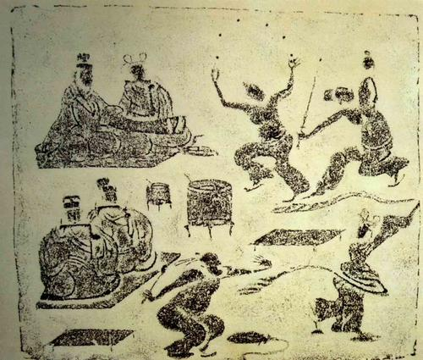在我国云南、广西、贵州、内蒙、新疆、西藏、四川、甘肃、黑龙江等地区都发现过古老的岩画，有的岩画中有乐舞场面。由于我国地域广大，各地区各民族社会发展历史不平衡，这些岩画的准确创作年代尚难断定。它们多数产生在中原地区进入奴隶社会或封建社会之后，大量出现是在秦汉时期，有的延续到封建社会晚期。其中不少画面反映的内容是原始社会的艺术活动，如内蒙阴山山脉狼山地区岩画中的乐舞场面，形式多样，有单人舞、双人舞和数人列队表演的集体舞。其中有一画面，一排四人，手挽手翩翩起舞。画面四周有围框，似是表示房屋或洞穴，反映出这是室内的乐舞活动。还有一幅集体舞蹈场面，有十几个舞者，其中四人有很长的"尾饰"，有人身上蒙着扮演各种鸟兽形象的伪装，模拟着鸟兽的形态动作。在商代卜辞(甲骨文)中见到的乐舞有《隶舞》、《羽舞》等。这些乐舞多用于求雨，也有的用于祈年或祭祀祖先、山川。由巫师作舞，或商王亲自作舞。

**（二）中国古代乐舞的特点**

《礼记》中的鼓谱。周代以来，宴享宾客时，常举行各种竞技游戏，如投壶即是其中一种。汉代画像石中有“投壶”图像。在投壶活动中，有“投壶礼”，还要演奏鼓乐。《礼记·投壶篇》中记录了两段鼓谱。郑玄注:“此鲁、薛击鼓之节也。圆者击鼙，方者击鼓。古者举事，鼓各有节，闻其节则知其事也”。

鼓在古代乐舞和社会活动中占有重要的地位。凡神祀、社祭、鬼享、军事、宴乐等场合都使用鼓，也就是郑玄所说的凡要“举事”，必以击鼓为号令。此“鼓语”是鲁、薛两国所用，其圆形符号为击鼙鼓，鼙鼓是一种用于军旅的小鼓；方形符号为击大鼓。此谱没有标注时值长短的符号，尚难演奏，但它是文献所载年代最早的打击乐谱。

沂蒙地区有灿烂的乐舞文化。自春秋的“夷狄之乐”、汉代“百戏”、唐代“乐舞”、宋代“舞队”、至明清的“秧歌”，不同形式与风格的民间舞蹈，经历数十个朝代风雨的洗涤和冲筛，保留下来的已成为民间传统舞蹈的精髓。

**（三）中国古代乐舞的影响**

诗歌与音乐、舞蹈从来密切相关，早在《乐记》中已经明确指出:“诗，言其志也；歌，咏其声也；舞，动其容也：三者本于心，然后乐气从之。”因此，乐舞的兴盛直接影响到唐诗的发展自不言而喻。考察这一影响似应从诗人和诗作两方面着眼，就诗人方面而言，一是指诗人可借乐舞以抒情。抒情原是乐舞的本质，所谓“情动于中而形于言，言之不足故嗟叹之；嗟叹之不足故咏歌之；咏歌之不足，不知手之舞之足之蹈之也。”(《毛诗序》)乐舞的发达，尤其是与唐人生活的密切联系，自然使诗人多了一条有力的抒情渠道，前引李白等借乐舞以抒发逸兴壮志诸例即是一个证明。此外，一些诗人还透过乐舞兴盛的某些现象表达自己对国事的关切。二是大量外来乐舞使诗人大开眼界，耳目一新，提高并丰富了他们的艺术鉴赏力和表现力。这方面以生活在西北边疆多年的岑参最为突出，生性好奇的诗人对充满异域情调的自然风物和风俗人情都产生了浓厚的兴趣，其中也包括乐舞，他为之如醉如痴，百看不厌，而且每一次都获得新的感受，自云“翻身入破如有神，前见后见回国新”(《田使君美人如莲花舞北鋋歌》)。这样，他从中得到的便不只是乐舞艺术所带来的审美快感，更有对与中原乐舞的柔美婀娜迥然不同的矫健刚劲之美的深刻体验。这一体验对于诗人感受与表现粗犷雄浑的塞上生活是有助益的。

——摘自百度百科：乐舞

**二、视频与图片资源**

**（一）推荐观看视频资源**

1.大型情景舞剧《丝路花雨》1979年版 甘肃省歌舞团https://v.youku.com/v_show/id_XMzczNjk2NDcwOA==.html?sharefrom=iphone&sharekey=2d0cb28bb03446be883907126db95a033

2.古典舞剧《孔子》中国歌剧舞剧院

https://url.cn/5ozpwat?sf=uri

**（二）图片欣赏**

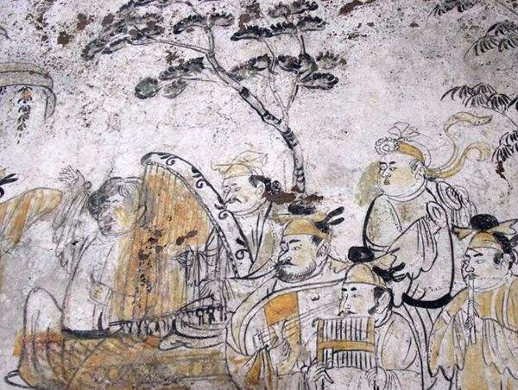 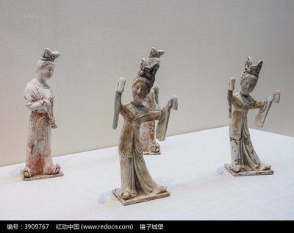

唐代韩休墓壁画乐舞图 三彩陶乐舞俑图片

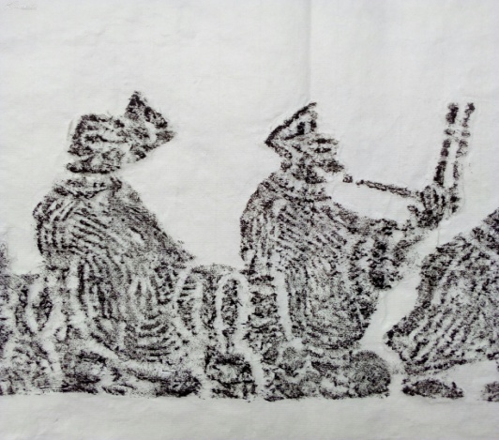 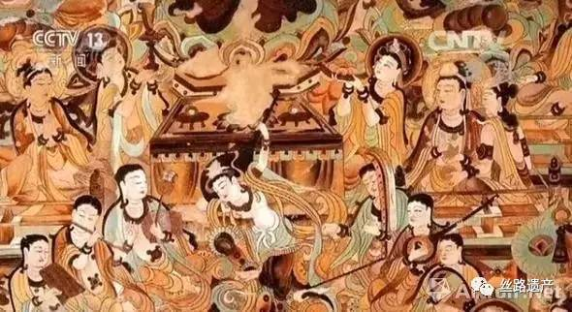

《宴客乐舞图》拓片 敦煌乐舞壁画